文件同步工具：FileSync

# 应用场景

## Visual Studio

### Visual Studio的资源管理器

Windows的资源管理器以树形结构“文件夹🡪子文件夹🡪……🡪文件”的形式来管理和组织文件，如图1(a). 许多集成开发环境（IDE）也采用类似的方式来管理工程文件，如：Visual Studio（VS）、Eclipse等。图1(b)显示了VS的资源管理器（称为：解决方案资源管理器）。

|  |  |
| --- | --- |
|  |  |
| (a) | (b) |
| 图1 资源管理器 (a) Windows的资源管理器 (b) VS的资源管理器 | |

VS的资源管理器用于管理筛选器。VS的资源管理器中的“文件夹”其实是“筛选器”，用于对它所管理的文件进行分类管理，如图1(b)所示的VS中的“头文件”和“源文件”分别用于对“.h文件”和“.cpp文件”进行分类管理*[1]*。因此，筛选器不等于磁盘上的文件夹，并不一定真正对应着磁盘上的目录结构（例如，我们一般在磁盘上找不到“头文件”和“源文件”这两个文件夹）。右键点击“头文件”的属性，如图2(a)，可以看到有“筛选器”这一属性，该属性的值为“h;hpp;hxx”等，所以，VS中的文件夹实际上就是筛选器。我们可以通过如图3的方式在VS中新建一个筛选器或者筛选器下的筛选器。

|  |  |
| --- | --- |
|  |  |
| (a) | (b) |
| 图2 VS的筛选器：头文件筛选器 | |

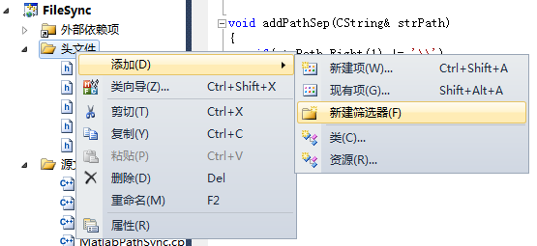

图3 在VS中新建筛选器

利用筛选器可以很轻松地把.h文件和.cpp文件自动分离开来。为了检测这一点，我们在windows资源管理器中选中若干个不同类型的文件（.h和.cpp），并拖动到VS的资源管理器中，可以发现：.h和.cpp文件被自动分配到“头文件”和“源文件”中。注意：不要拖动到特定的筛选器上，如拖动到“头文件”上，.cpp文件和.h将都会被纳入“头文件”筛选器中。

### 利用VS对文档进行集成和管理

VS是程序设计的利器，其重要特征表现在：VS提供了强大的文档集成、编辑和管理功能。它以“解决方案（solution）🡪项目（project）🡪筛选器（Filter）🡪文档”为组织形式，来管理所有包含于其中的文档。我们可以把我们感兴趣的文档纳入到VS工程中，这样就便于集中管理这些文档，而不必涉及其它文档，比如，在进行查找、替换等操作时，就可以保证这些操作只局限于VS工程所包含的文档中。

应用场景。我们可以把缺乏强大IDE环境支持的Matlab文件导入到VS工程中，用VS辅助Matlab程序设计。由于Matlab只有一种.m类型的脚本文件，筛选器的意义显然不大，为了更清晰地表达Matlab的程序结构，需要VS的筛选器的结构与磁盘上的文件结构保持一致。这时，往往会出现如下问题：

1. 如何保持一致？如果单纯用手工操作，不仅非常麻烦，而且容易出错，维护困难，例如：如果磁盘上某文件夹的名字做了变动，为了让磁盘目录与VS筛选器目录保持一致，我们需要：*i)* 手动修改对应的VS筛选器的名称；*ii)* 手动修改对应的VS筛选器下所有文件的链接（可能需要把它们都删除后，重新导入/拖入）；
2. 如何排除那些我们不感兴趣的文件和文件夹？磁盘目录中的某些文件可能是我们完全不感兴趣的，例如对于Malab程序设计而言，我们一般只关心.m文件，但伴随着这些.m文件，往往还有一些其它文件（如.txt/.pdf等文件），我们并不希望它们导入到VS工程中，怎么排除？另外，还有某些文件夹也可能是我们完全不感兴趣的，例如：某个文件夹可能只包含了图像文件（.jpg/.gif等文件），这些文件所包含的内容是不能被VS查找和编辑的，如何排除？

## Matlab的路径管理

Windows的命令执行与环境变量。在Windows的cmd窗口中，我们可以执行很多命令，如：dir、cd等，并且我们发现，这些命令是独立于当前路径的，也就是，不论当前路径是什么，这些命令都可以执行；然而，我们自己开发的命令行工具，如果不加任何设置，就只能在应用程序所在目录下运行，切换到其它目录时，系统总是会提示：找不到该命令。我们知道，这是由于系统的环境变量path在起作用。

Matlab的命令执行机制与Windows完全类似，也需要设置路径，如图1。点击：Add with Subfolders…可以把磁盘目录下的所有子目录的路径导入到Matlab的path中。同样，这些路径中，也有些是我们不感兴趣的（如：某路径下的文件全部都不是可执行的matlab命令；某些用于版本控制的文件，如：.svn文件），如何去除？需要说明的是，为Matlab的路径瘦身很重要，否则，太多的路径可能会增加Matlab搜索命令的时间。

另外，Matlab的路径有独特的要求：凡是以“@”和“+”开头的文件夹不能放入路径中。

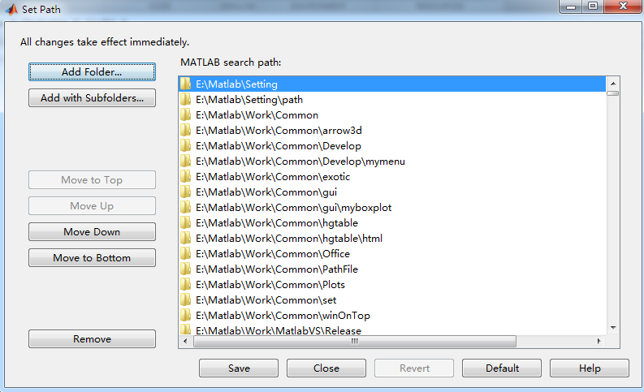

图4 Matlab中的路径设置

# 相关技术

1. XML配置文件。首先，我们需要让FileSync知道，我们的目标文件是什么？其次，我们需要让FileSync知道，哪些路径要遍历，哪些路径要拒绝。
2. 目标文件。
3. 目标路径。
4. 拒绝路径或拒绝文件。指那些我们不感兴趣的路径或文件，需要从遍历结果中删除。可以在XML文件中描述，也可以用特殊的字符前缀来标注那些我们需要忽略的文件（夹）的名称，比如，我们可以借用Matlab的注释符号“%”，但这样做可能会产生一定的歧义。
5. XML和VS的工程文件。要把磁盘路径映射到VS的资源管理器中，需要对VS的项目文件进行操作。VS是一个可以处理多种语言的IDE，针对C++，VS的项目文件是以“.vcproj”为扩展名的XML文件，VS资源管理器的树形结构正是由此XML文件的嵌套格式描述的。这就要求我们熟悉XML文件的结构以及XML的解析工具。
6. 文件/路径的递归遍历。我们用XML文件来描述我们要遍历的路径，以及这些路径下的拒绝路径。
7. 路径的保存和加载。VS的路径应该保存在以“.vcproj”为扩展名的XML文件中，然后重新打开或重新加载VS，就可以达到同步；Matlab的路径可以保存在一个新建的.m文件中，我们设计了Matlab函数resetpath来达到同步。

1. 这种方式跟C/C++的语言性质有关：在C/C++程序设计中，我们是通过include头文件的方式来告诉编译器，它想调用的函数实现的位置(.cpp文件)；因此，.h文件是.cpp文件在跨文件调用其它函数时必须的，.cpp文件则是开发的重点，把它们集中到“源文件”中便于管理。针对Java的IDE（如eclipse）一般不这样做，这也跟Java的语言性质有关，Java是完全面向对象的，不存在头文件，如果类A要调用类B的方法，只要import类B，当然，更多的时候，类B在某个树形包中，如p1.p2.p3.B，因此，Java的资源管理器管理的是“包”。